ふりがな | 「Nカフェ～はじめてみよう！NPOでボランティア～」 申込書  平成29年10月21日（土） 13：30～16：30 FAX 022-256-0533
氏 名
電話番号
Ｅ－ｍａｉｌ
年 代 | □10代 □20代 □30代 □40代 □50代 □60代 □70代以上
◎この講座をどこで知りましたか？
□チラシを見て (設置施設・店名： )
□インターネット (サイト名： )
□情報誌・新聞 (誌名： )
□みやぎＮＰＯプラザからの案内
□その他

◎ご参加にあたり、該当する項目にチェックをつけてください。
□余暇を活用して、地域の活動に参加したい □ボランティア活動をしたいが、きっかけがない
□ボランティア活動を通して社会経験を積みたい □NPOとは何か知りたい・興味がある
□市民活動団体の立ち上げに関心がある □既に市民活動・ボランティアをしているが、理解を深めたい
□その他

みやぎＮＰＯプラザ
<交通機関のご案内>
●電車：仙石線榴ヶ岡駅下車 徒歩約７分
●バス：仙台市営バス 仙台駅前より原町経由乗車,第四合同庁舎前で下車 徒歩約3分

※駐車場(40台駐車可)は、満車になる場合がございますので、公共交通機関のご利用にご協力下さい。
会場↑
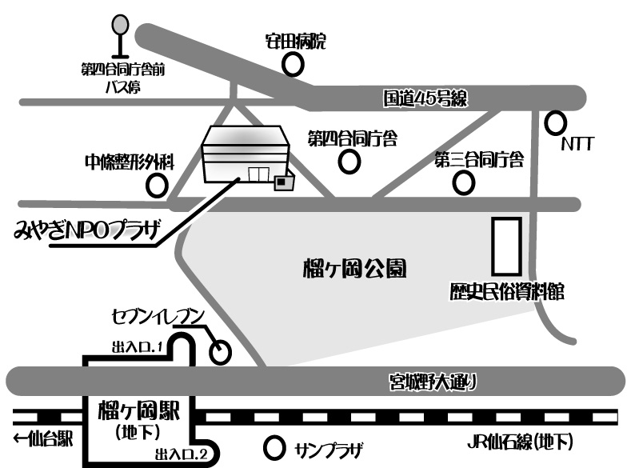
※ご記入いただいた個人情報は、みやぎNPOプラザが主催する事業のご案内以外には使用いたしません。
NPO法人
地域生活支援オレンジねっと

病気や怪我、子育てなどで困ったときに、住民同士が助け合える住み良い町をつくろうと活動をしています。

HP：chiiki-orangenet.org
NPO法人
ＳＴＯＲＩＡ

経済的困難を抱えた子どもたちが「困難を乗り越え生き抜く力」を身に付け、貧困の連鎖を断ち切るべく活動をしています。
HP：storia.or.jp
NPO法人
ワンファミリー仙台

「世界はひとつの家族」という想いをこめ2002年設立。地域の路上生活者や身寄りのない生活困窮者向けの支援を行っています。
HP：onefamily-sendai.jp

ゲスト団体紹介

